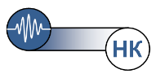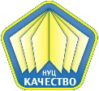

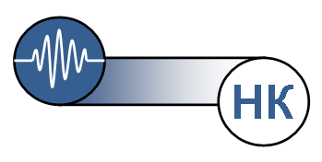

**01-10000-2021**

Зам. ген. директора

**26.07.2021**

**ИВАНОВ**

**ИВАН**

**ИВАНОВИЧ**

**СЕРТИФИКАТ № УДОСТОВЕРЯЕТ**

Уровень квалификации, метод контроля в соответствии с ГОСТ Р ИСО 9712-2019, ISO 9712

**Производственный сектор**: 1 – Производство; 2 – Контроль перед и в процессе эксплуатации, включая производство; 3 – Авиация; 4 – Объекты аэрокосмического комплекса; 5 – Объекты морского регистра; 6 – Объекты речного регистра; 7 - Объекты железнодорожного транспорта; 8 – Здания и сооружения (строительные объекты); 9 – Объекты энергетики; 10 – Общепромышленные объекты.

**Сектор продукции:**  c – отливки, f – поковки, wp – прокат, w –сварные швы, t – трубы и трубопроводы, p – композиционные материалы.

|  |  |  |  |  |  |  |
| --- | --- | --- | --- | --- | --- | --- |
| Вид контроля | ВК | |  | |  | |
| Уровень | Мес. | Год | Мес. | Год. | Мес. | Год. |
| 1 |  |  |  |  |  |  |
| Сектор |  | |  | |  | |
| 2 | **07** | **2026** |  |  |  |  |
| Сектор | **1 (c, f, w)** | |  | |  | |
| 3 |  |  |  |  |  |  |
| Сектор |  | |  | |  | |

_______________________

Подпись м.п.

Зам.ген.директора

Система добровольной сертификации в области неразрушающего контроля

(регистрационный номер РОСС RU.32447.04ЭЛМ0)

Орган по сертификации персонала

Общество с ограниченной ответственностью

**Научно - учебный центр «Качество»**

Аттестат соответствия №01

Срок действия до 15.07.2026

**CЕРТИФИКАТ №**

**Фамилия**

**Имя**

**Отчество**

**Год рождения**

_________________________ _________________________

подпись владельца

**01- 10000-2021**

С.Г. Копытов

**1985**

Адрес: 127018, г. Москва, 3-й проезд Марьиной Рощи, д. 40, стр. 1.Тел.: (495)744-70-52, 777-41-02. e-mail: [info@centr-kachestvo.ru](mailto:info@centr-kachestvo.ru). Проверка сертификата на сайте www.centr-kachestvo.ru